Дидактические игры по теме: «Профессии».
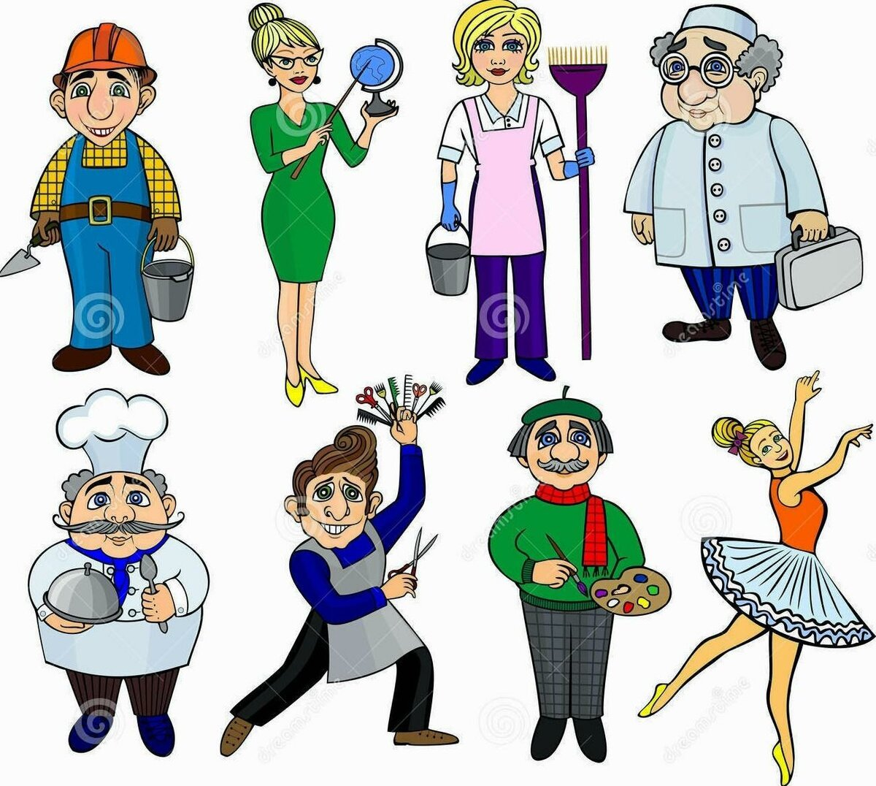
(Для формирования у детей старшего дошкольного возраста интереса к людям разных профессий)
Цель: продолжать расширять представления детей о разнообразных профессиях, их названиях и роде деятельности. Воспитывать уважение к труду взрослых, желание выбрать профессию и потребность трудиться.
«Кто чем занимается»
Цель. Закрепить названия действий, совершаемых людьми разных профессий.
Ход игры. Дети берут картинку с изображением человека определенной профессии и говорят, чем он занимается. Повар… (варит еду), врач… (лечит людей), учитель… (учит детей), строитель… (строит дома), художник… (рисует картины), пианист…(играет на пианино), писатель…(пишет книги), портниха…(шьет одежду), прачка…(стирает одежду), уборщица…(моет полы), продавец…(продает товар), фотограф…(фотографирует людей), воспитательница…(воспитывает детей), машинист…(ведет поезд), контролер…(проверяет билеты) и т.д.
«Кто больше знает профессий»
Цель. Учить детей соотносить действия людей с их профессией, образовывать от существительных соответствующие глаголы (строитель — строит, учитель — учит и т. д.).
Ход игры.
Воспитатель. Я работаю в школе учителем. Это моя профессия. Я учу писать, читать, считать, как себя вести, играю с вами, рисую, читаю вам стихотворения, рассказы, ... Это моя профессия — учить вас. А какая профессия у …? Она нам готовит обед. Правильно, повар. А какие вы еще знаете профессии? (Ответы.) Каждый взрослый человек обязательно учится какой-либо профессии. Овладев ею, поступает на работу и выполняет определенные действия. Что делает повар? (Дети: Повар варит, печет, жарит, чистит овощи.) Что делает врач? (Осматривает больных, выслушивает, лечит, дает лекарство, делает уколы, операции.) Что делает портной? (Кроит, наметывает, порет, гладит, примеряет, шьет.)
Педагог называет и другие профессии — строителя, учителя, пастуха, сапожника, а дети называют действия.
«Профессии»
Цель. Закрепить названия профессий и действий, которые совершаются ими.
Ход игры. Вы задаете ребенку вопрос: " Что делает…..?" и называете представителя любой профессии, а ребенок отвечает. Поначалу лучше брать профессии, из которых следует ответ - воспитатель воспитывает, пекарь печет, уборщик убирает. Перемежайте хорошо знакомые профессии с незнакомыми, заодно расскажите о неизвестных ребенку профессиях. Интересно получается, если спросить подряд "Что делает врач?", "Что делает ветеринар?" (разобрать разницу), а затем так же "учитель" и "ученый". От детей иногда слышишь интересные версии.
«Подскажи словечко»
Цель. Развивать логическое мышление, внимание, память; учить подбирать слова в рифму.
Ход игры. Дети подсказывают слова, заканчивают стихотворение.
В сумке плотника найдешь молоток и острый … (нож).
Инструмент любой у места – и рубанок, и … (стамеска)..
С огнем бороться мы должны.
Мы смелые работники.
C водою мы напарники.
Мы очень людям всем нужны.
Так кто же мы? – … (пожарники).
Я бы летчиком-пилотом
Непременно стать хотел,
Я тогда на самолете
До Москвы бы … (Долетел).
В небо синее пилот поднимает… (самолет)..
Выгнал коз на бугорок развеселый… (пастушок).
Но не с кистью и ведром наш маляр приходит в дом:
Вместо кисти он принес механический… (насос).
Чтоб не мокли люди под дождем
Кровельщик железом покрывает… (дом).
Летят опилки белые, летят из-под пилы:
Это плотник делает рамы и… (полы).
Каждый день газету в дом нам приносит... (почтальон).
На глазах у детворы крышу красят... (маляры).
Кукол я лечу с утра. Я сегодня... (медсестра).
Красить комнаты пора. Пригласили... (маляра).
Циркач умеет гарцевать, зверей и птиц... (дрессировать).
Южных рыбок нам привёз, юнга будущий... (матрос).
«Кому без них не обойтись»
Цель: закреплять знания детей о материалах, инструментах, оборудовании, необходимых людям разных профессий.
Ход игры: педагог показывает детям предмет, а дети называют профессию человека, которому он необходим. Следует учитывать, что одни и те же предметы необходимы людям различных профессий.
«Что сначала, что потом?»
Цель: закреплять знания детей о последовательности трудовых действий.
Ход игры: педагог просит научить куклу пылесосить. Спрашивает, что нужно сделать сначала, что потом (включить в розетку, потом нажать кнопку, пропылесосить, нажать кнопку выключателя, вытащить вилку из розетки). Предложить детям и другие трудовые процессы.
«Что хочет делать Маша?»
Цель: уточнять представления детей о некоторых трудовых действиях; о материалах, инструментах и оборудовании, необходимых для работы.
Ход игры: педагог обращается к детям от имени куклы Маши:
- Маша просит у меня тазик, ведро с водой и мыло.
Подставляет кукле называемые ею предметы.
- Как вы думаете, что она будет делать? (стирать). Правильно. А теперь Маша просит дать ей кастрюлю, молоко, сахар, соль, пшено. Что она собирается делать?(кукла хочет варить кашу). Как называется каша? (пшенная).
В игровой форме могут быть рассмотрены и другие трудовые действия, в которых необходимы соответствующие предметы. Малышам показывают эти предметы, для старших детей воспитатель использует картинки с изображением предметов или просто перечисляет эти предметы без показа иллюстраций.
«Кому это нужно»
Цель: закреплять представления детей о предметах и их использовании в трудовых процессах. Знакомить с профессиями.
Ход игры: педагог показывает детям различные предметы, просит назвать их и рассказать, когда они используются и с какой целью (это половник, он нужен повару, чтобы размешивать кашу, разливать суп и компот).
«Угадай, что я делаю?»
Цель: расширить представления детей о трудовых действиях. Развивать внимание.
Ход игры: педагог и дети берутся за руки и встают в круг. В центр круга выходит ребенок. Все идут по кругу и произносят:
Что ты делаешь - не знаем,
Поглядим и угадаем.
Ребенок имитирует действия не только движениями, но передавая звуками (чистит пылесосом пол, пилит, едет на машине, стирает, варит еду). Дети угадывают действия.
«Кому, что надо для работы?»
Цель: учить детей использовать в речи существительные ед. ч. дат. падежа (нож, доска, кастрюля, половник - нужны повару и др).
«Назови предмет, которого не хватает»
Цель: учить детей подбирать предметы по аналогии.
Дворнику - лопата, продавцу - касса, врачу - фонендоскоп, повару – кастрюля, … .
«Кто что делает?»
Цель: учить детей подбирать как можно больше глаголов к названию профессии.
Врач что делает? Повар что делает? Дворник что делает? Парикмахер что делает?
«Угадай профессию по описанию»
Цель: учить детей находить соответствующие понятия (повар - готовит; врачу - лекарство, белый халат, градусник).
«Кто какой, какая?»
Цель: расширять словарный запас детей, учить подбирать слова определения к разным видам профессий.
Водитель какой? - внимательный, сильный, сосредоточенный.
Повар какой? - ловкий, аккуратный, внимательный.
«Исправь ошибки в предложениях»
Цель: упражнять детей в употреблении предложений со значением противопоставления.
Врач готовит для ребят вкусный обед. Повар готовит вкусный обед, а врач лечит людей.
«Я начну, а ты продолжи»
Цель: упражнять детей в употреблении сложноподчиненных предложений.
Врач лечит людей, чтобы ... .
Строитель строит дома, чтобы ... .
Парикмахер подстригает людей, чтобы ... .
«Маленький - большой»
Цель: упражнять детей в образовании существительных с уменьшительно-ласкательным суффиксом.
Лопата - лопатка, ведро – ведерко, … .
«Что из чего получается»
Цель: упражнять детей в образовании слов по аналогии.
Сок из моркови - морковный; варенье из яблок – яблочное; … .
«Назови, что лишние»
Цель: учить группировать предметы по определенному признаку и выделять лишний предмет.
Грабли, лопата, тележка, половник - …? Половник лишний, потому что грабли, лопата и тележка нужны дворнику, а половник не нужен ему для работы.

